Lunes
08
de noviembre

Cuarto de Primaria
Formación Cívica y Ética

Contribuimos a respetarnos

Aprendizaje esperado: Valora que es una persona con dignidad, que ejerce sus derechos y promueve el respeto y aprecio a la identidad, la dignidad y los derechos de las demás personas.

Énfasis: Elabora propuestas para que la identidad, la dignidad y los derechos de las niñas, los niños y adolescentes sean respetados y garantizados en el lugar donde viven, en el municipio y la entidad.

¿Qué vamos a aprender?

La sesión anterior aprendiste que hay diversas situaciones en la que se vulneran los derechos de las niñas, niños y adolescentes y que es importante identificarlas. También viste que existen leyes que los protegen, y que esto obliga al gobierno a realizar acciones para que así sea.

A lo largo de varias semanas, has estado trabajando sobre el tema del respeto a los derechos humanos, en esta sesión vas a reflexionar sobre como exigir tus derechos y cómo participar con acciones que beneficien a toda tu comunidad.

En tu libro de texto de Formación Cívica y Ética podrás estudiar este tema de la página 20 a la 27.
https://libros.conaliteg.gob.mx/20/P4FCA.htm?#page/20

¿Qué hacemos?

Realiza las siguientes actividades.

Observa el siguiente video en el que un grupo de amigos descubre por qué es importante que todas las niñas y niños conozcan sus derechos.

- Derechos De La Niñez Subtitulado en Español
https://www.youtube.com/watch?v=pHEid0rqPhE

En el video, Nacho tiene problemas para entender qué son los derechos humanos, pero sus amigas y amigo le ayudan a reflexionar y analizar algunos de los derechos que todas las personas tienen.

Cómo pudiste ver en el video, los derechos están en todas partes y todos deben respetar los derechos de los demás y hacer que se respeten los nuestros.

Un primer paso es conocer tus derechos para hacer que se respeten. Y para tenerlos presentes y que no se te olviden, escríbelos en tu cuaderno:

Las niñas, los niños y los adolescentes, tienen derecho a:

- A tener un nombre y una nacionalidad.
- A vivir con una familia que te quiera y te respete.
- A estar saludable y a cuidar tu cuerpo.
- A vivir libre de violencia.
- A la educación.
- A no ser discriminados.
- A ser tratados de igual manera.
- A la libertad de expresión.
- Al juego y al descanso.
- A que no te obliguen a trabajar o hacer cosas que dañen tu integridad física y afecten tu desarrollo.
- A participar en los asuntos de tu interés.

Es importante decir que estos derechos te protegen durante toda tu vida. Y están en todos los espacios que habitas y a los que asistes, como la escuela, la casa, con tus familiares y amigos, la calle, etcétera. Ahora que ya has recordado cuáles son los derechos de niñas y niños, vas a profundizar más al respecto.

No olvides que todas y todos formamos parte de una sociedad. Y que los derechos se relacionan con el cumplimiento de las necesidades básicas. Pero las necesidades no son sólo individuales, es decir, no son sólo tuyas. Al relacionarte con las demás personas puedes darte cuenta de que en conjunto todas y todos tenemos necesidades. Por ejemplo, ¿qué necesidades tienen en tu comunidad o el lugar en dónde vives?

Tal vez en la comunidad tengan necesidad de protección, porque podría haber riesgos y peligros. Por eso hay policías, bomberos y otras personas que se dedican a cuidarnos.

También está la necesidad de alimentarse, y por eso existen mercados o lugares donde se vende comida saludable para que las personas puedan crecer sanas.

Realiza la siguiente dinámica para reflexionar sobre qué derechos se relacionan con las necesidades de la comunidad.

Para esta actividad vas a requerir el tablero que viene en tu libro de Formación Cívica y Ética en la página 27, dos dados, y una ficha que va a representar a todos. Pide a alguien de tu familia que juegue contigo.
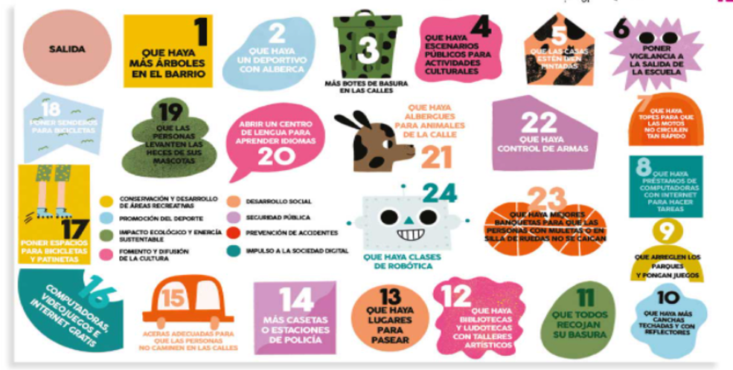

Por turnos, van a tirar los dados cada uno para ver qué casilla marca. Van a leer qué dice la casilla en la que caigan y decir cómo pueden ayudar a mejorar ese aspecto de la sociedad.

Si observas bien el tablero, en el centro de las casillas te explican que cada color se relaciona con un aspecto a cuidar y mejorar en la comunidad.

Por ejemplo, si al tirar los dados, da 11, avanzas a la casilla 11 que dice: “Que todos recojan su basura”.

Es una casilla de color verde, esto significa que se trata de un tema de impacto ambiental y de energía sustentable.

Una propuesta para este problema o necesidad podría ser que todos clasifiquen sus desechos y que siempre lleven en su bolsa o en su mochila, una bolsa para meter ahí lo que más tarde van a tirar en un bote para basura, como la servilleta de la torta, o un pañuelo desechable con el que te sonaste, o la envoltura de algo que abriste.

Otra propuesta sería que después de separar los residuos en orgánicos e inorgánicos, se cierren las bolsas y se entreguen directamente al camión de la basura y no sacarla a la calle.

Como ves, el juego se trata de hacer propuestas para mejorar. ¿Tú que propuesta harías?

Ahora vamos a suponer, que se vuelven a tira los dados y da 10. Así que la ficha avanza hasta la casilla 21. Esta casilla dice: “Que haya albergues para animales de la calle”.

Es una casilla que, por su color naranja, corresponde a desarrollo social.

Una propuesta puede ser que todos se comprometan a mantener limpios los espacios públicos, como las calles, los parques, jardines, etc.

Si se lanzan nuevamente los dados y sale 2, se avanzaría a la casilla 23 que dice: “Que haya mejores banquetas para que las personas con muletas o en silla de ruedas no se caigan”

También es una casilla que está marcada con el color naranja que significa ayuda al desarrollo social:

Una propuesta podría ser que se pongan rampas a todas las banquetas que ya existen. Y que cada que se haga una banqueta nueva se construya una rampa en todas las esquinas.

Otra sería que las banquetas no sean altas, para que cualquier persona, de cualquier edad o con muletas, pueda subirlas y bajarlas con facilidad. Porque a veces hay banquetas que sí tienen rampas, pero son muy altas y las personas no las pueden usar.

Además, que la gente que tiene coche no se estacione enfrente de las rampas y maneje con precaución, eso pone en problemas innecesarios a las personas que usan silla de ruedas. Es importante respetar los espacios designados.
Todas estas propuestas son un ejemplo de cómo entre todos, haciendo bien las cosas y conociendo nuestros derechos podemos apoyar a los demás.

Seguramente cada vez que juegues, se te van a ocurrir nuevas ideas. Y entre todos, se pueden compartir muchas propuestas.

A partir de las necesidades que hay en el tablero de juego y de las propuestas que se hicieron, reflexiona, ¿Tú qué acciones puedes realizar para ayudar a resolver las necesidades de la comunidad?

Recuerda que las pequeñas acciones son importantes y tienen un impacto más grande del que se puede pensar. Así que estas acciones pueden empezar por ejemplo en tu casa, o con la gente que tienes cerca.

Para hacer tus propuestas primero tienes que:

- Seleccionar un derecho de los que escribiste al inicio de la clase. Por ejemplo, está el derecho a tener nombre y nacionalidad y también está el derecho a la educación. De esa lista de once derechos, elige uno.
- Escoge un lugar donde consideres que sea necesario promover ese derecho: puede ser la casa, la calle, el salón de clases, la escuela, la colonia, el barrio, el pueblo o la ciudad en la que vives. Quizá por el momento no puedas ir a algunos de esos lugares por la pandemia, pero piensa en algunos sitios en los cuales sí puedas promover algún derecho.
- Piensa en alguna dificultad que hay en el lugar seleccionado para ejercer ese derecho.
- Realiza una propuesta.
- Escoge la persona o institución a la que deseas hacer llegar tu propuesta.
- Escoge un medio para expresar tu propuesta. Es decir, la manera en la que la vas a comunicar. Y finalmente:
- Establece un compromiso para cumplir y dar seguimiento a tu propuesta.

El siguiente ejemplo que elaboró un niño como tú, te ayudará a hacer tu propuesta:

Derecho elegido | El derecho al juego.
¿En qué lugar sería necesario respetar ese derecho? | El lugar será el hogar.
¿Qué problema se quiere tratar? | Que no tengo un espacio, ni el tiempo para jugar con mi hermana más pequeña.
¿Cuál es tu petición? | Me gustaría tener dos horas para jugar con mi hermana en la sala.
¿A quién tienes que expresarle esa necesidad? | ¡A mi mamá y papá!
¿Cómo se te ocurre que lo puedes hacer? | Creo que les escribiré una carta o platicaré con ellos durante el desayuno o la comida.
¿Y a qué te comprometes para ayudar a que eso que solicitas se cumpla? | Me comprometeré a respetar el tiempo y a recoger mis juguetes después de jugar.

¿Te quedó claro con este ejemplo?
Si organizan así sus necesidades e ideas, pueden ponerse todos de acuerdo y hacer que los derechos se respeten.

La idea es organizarse considerando siempre, que todas las niñas, niños y adolescentes, tienen los mismos derechos. Y pensar en que, hacer que se ejerzan, es el derecho más importante.

¿Cómo te sientes al saber que puedes participar para mejorar tus condiciones de vida en tu casa, en la calle, en el salón de clases, la escuela, la colonia, el barrio, el pueblo o en la ciudad?

Analiza la siguiente necesidad y propuesta que relata un niño como tú:

Si en la escuela siento que una persona me agrede y me dice cosas que me lastiman; entonces me doy cuenta de que lo que necesito es que me traten con respeto y no me digan cosas que me lastiman. Luego debo decirle a un maestro o una maestra que no me siento cómodo con el trato de esa persona, explicándole cuáles son esas acciones que no me gustan, y reconociendo que tengo derecho a vivir en un ambiente libre de violencia. Finalmente me debo comprometer a denunciar cuando vuelva a suceder, y yo realizar acciones que protejan a las y los demás.

O, por ejemplo, si tienes hambre, debes decírselo a quien esté como responsable de ti en ese momento: tu mamá, un profesor, una tía, entre otras personas. O si te piden que hagas algo que te duele cuando lo haces, como cargar algo muy pesado, también debes decirlo.

Ahora ya sabes cómo puedes exigir tus derechos de manera responsable y organizada para que todos y todas convivan en armonía.

Hoy aprendiste más sobre los derechos de las niñas, niños y adolescentes. Aprendiste que puedes participar con acciones que beneficien a toda tu comunidad y que es importante seguir algunos pasos para hacer propuestas a favor de todos.

¡Todos podemos participar para mejorar la comunidad donde vivimos!

Platica con tu familia lo que aprendiste, seguro les parecerá interesante y podrán decirte algo más.

¡Buen trabajo!

Gracias por tu esfuerzo

Para saber más:
Lecturas

https://www.conaliteg.sep.gob.mx/

